5.Отзывы участников образовательного процесса

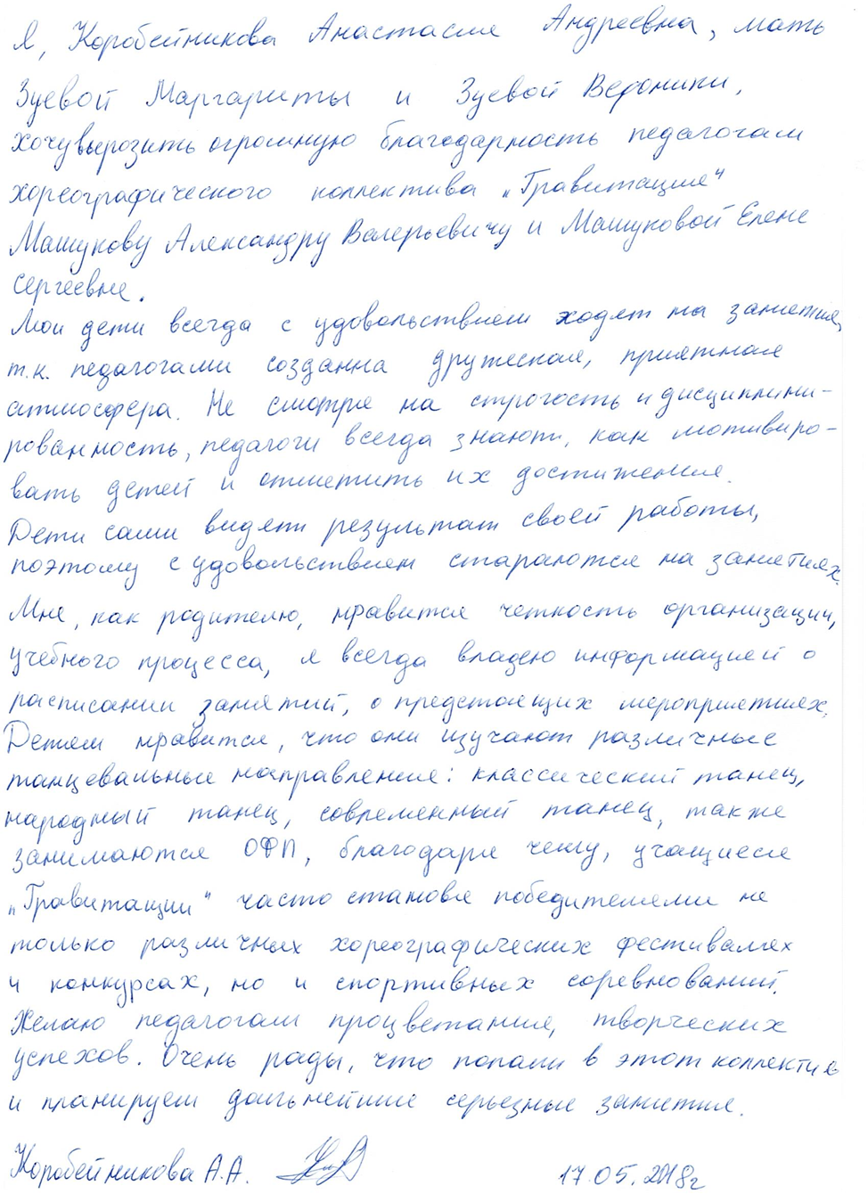
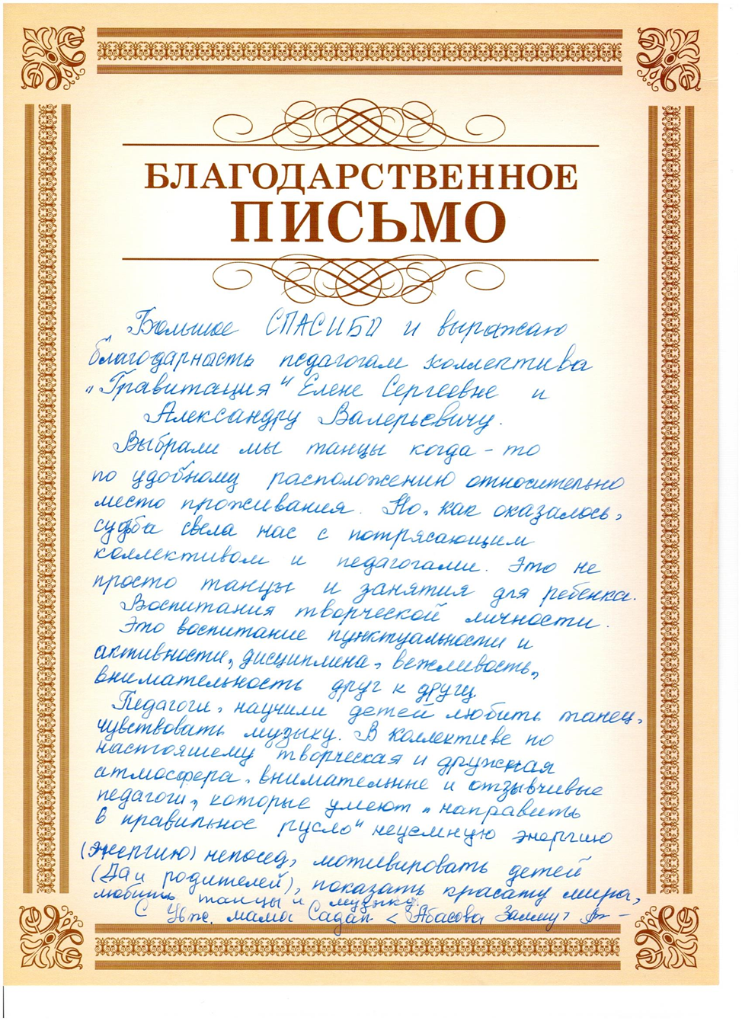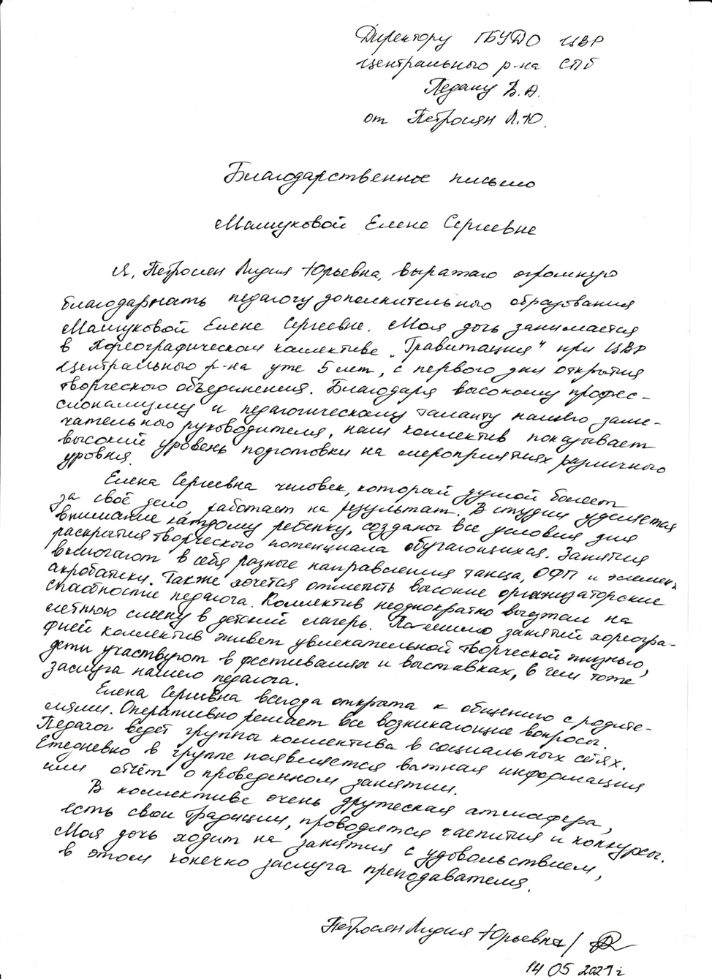

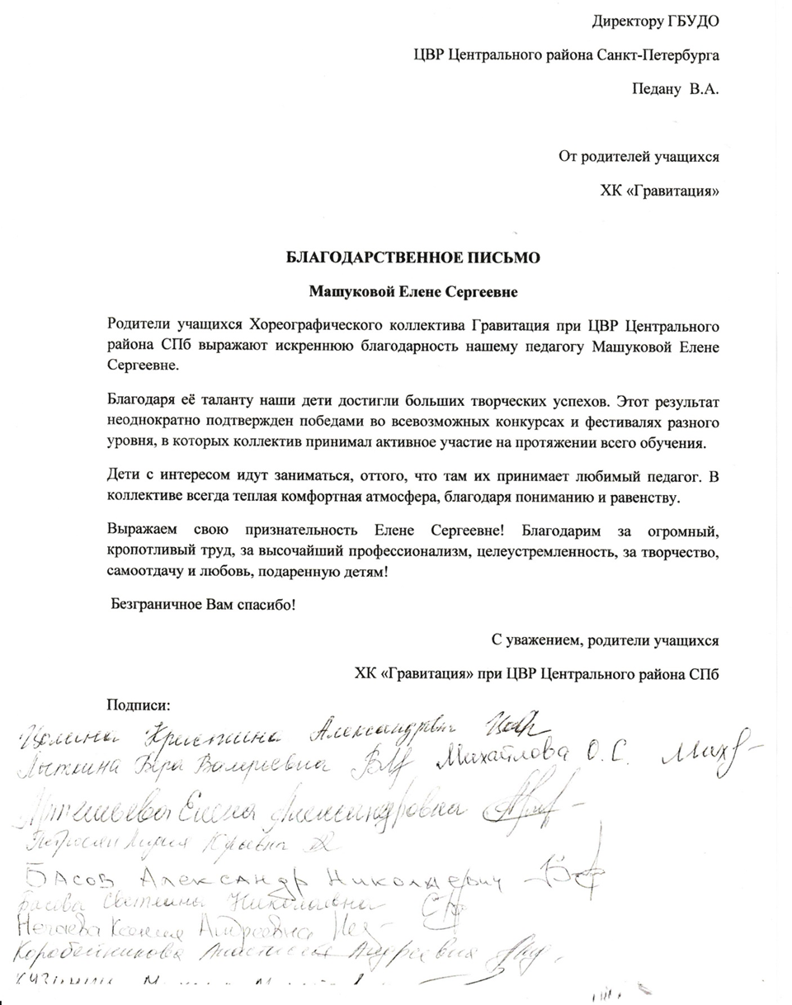

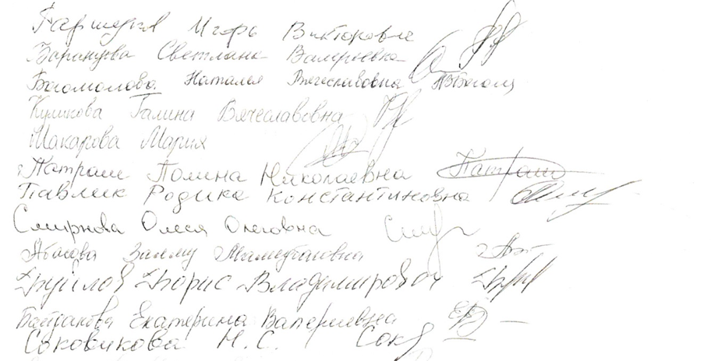
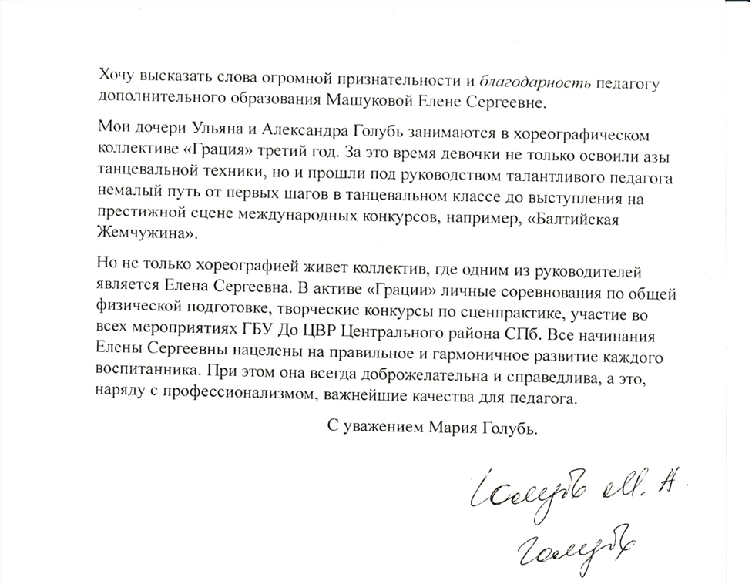
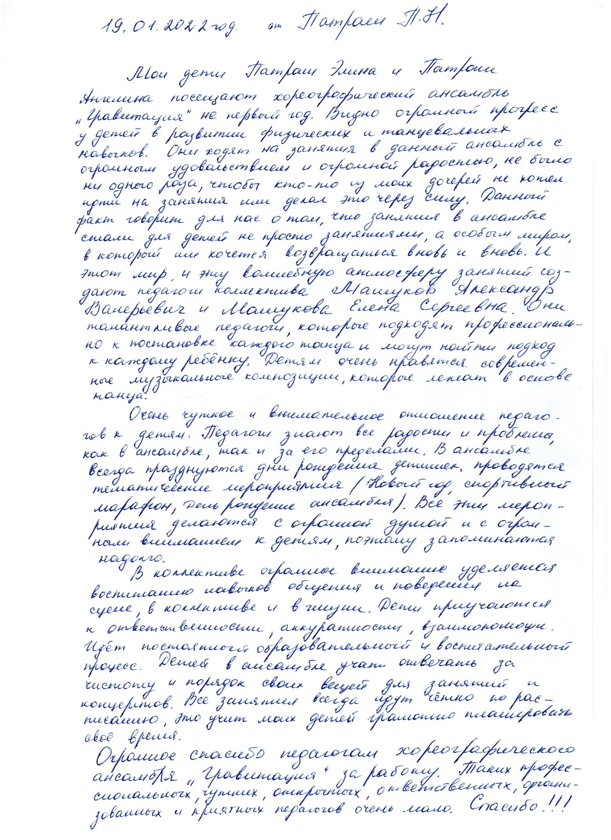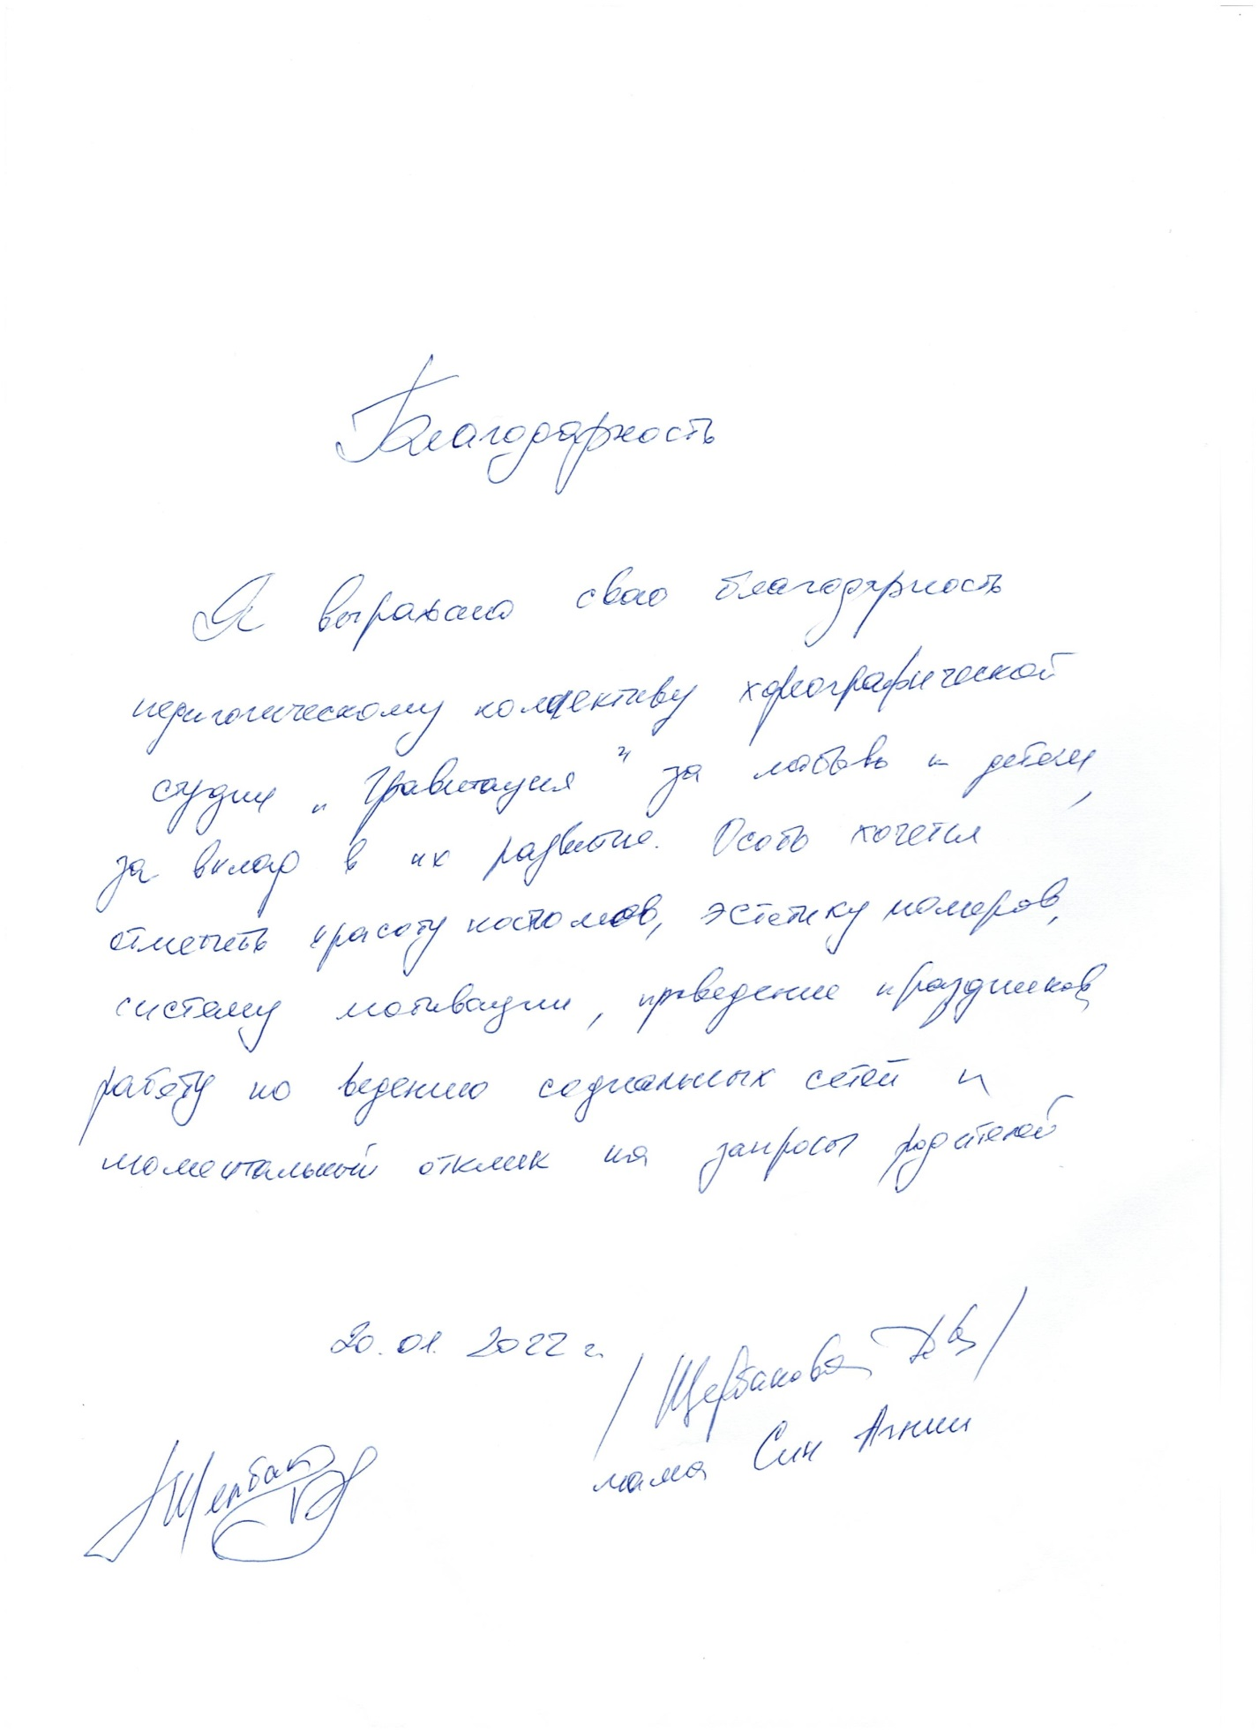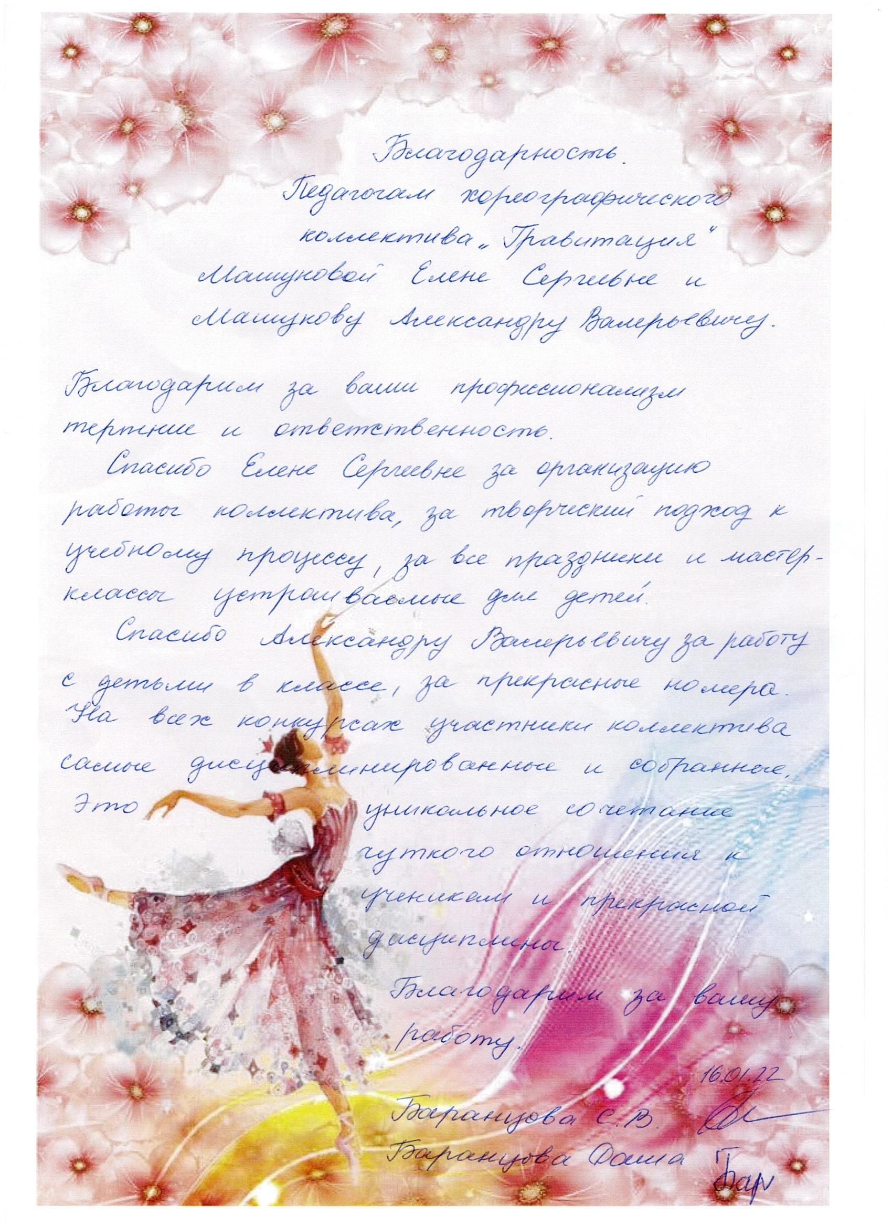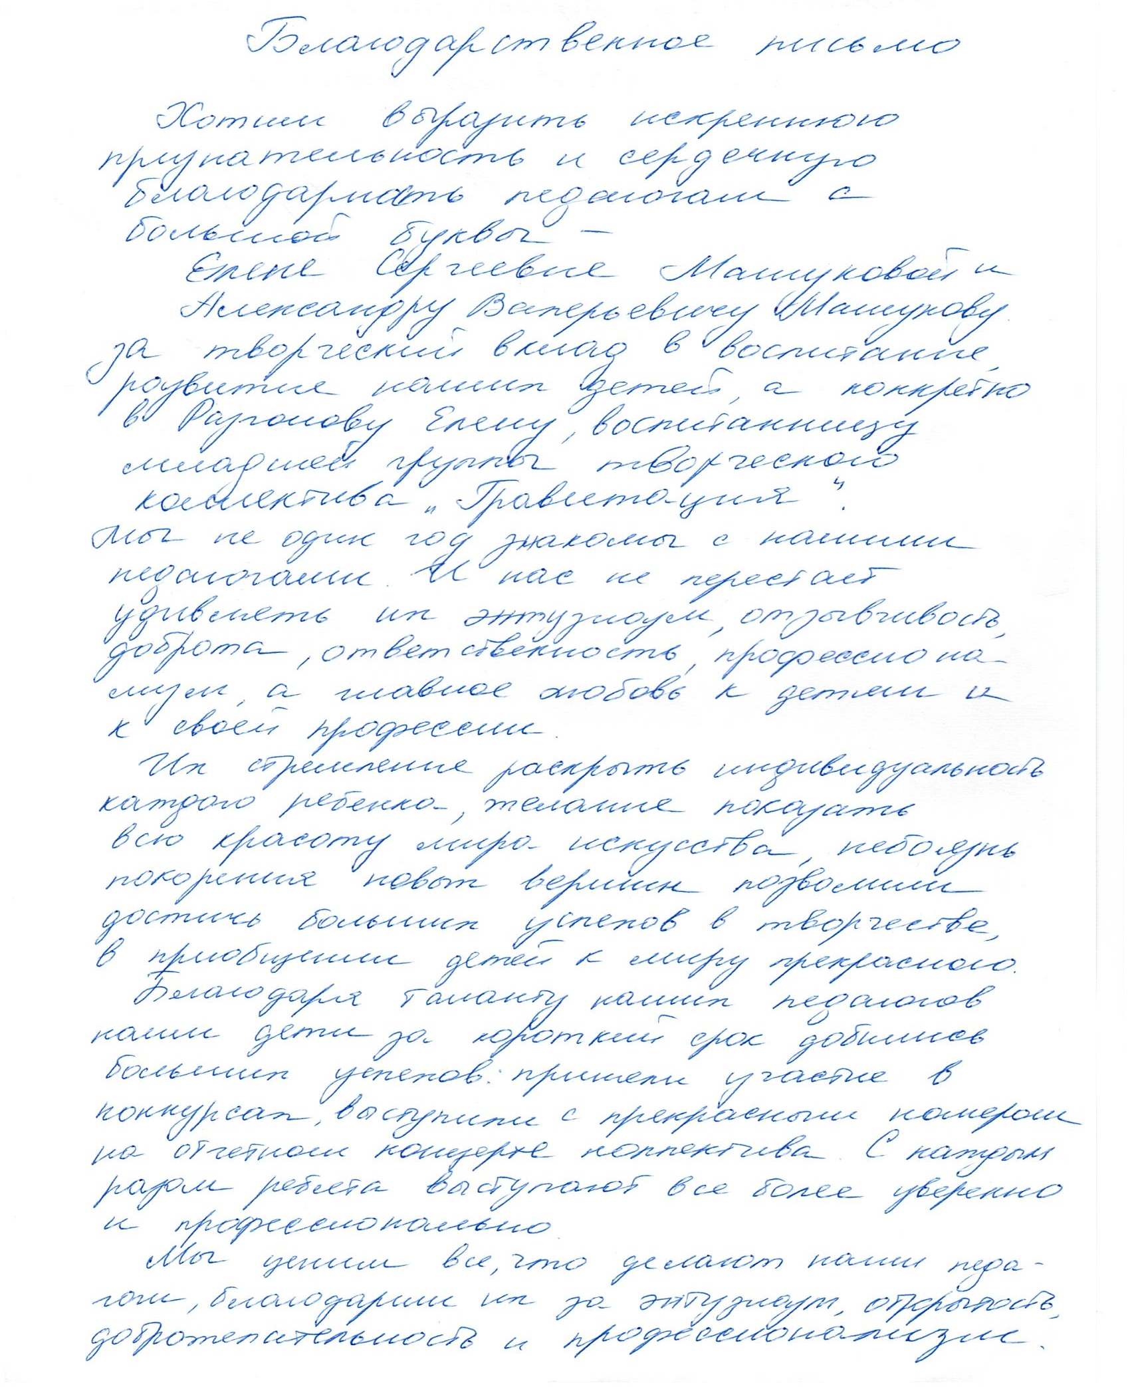

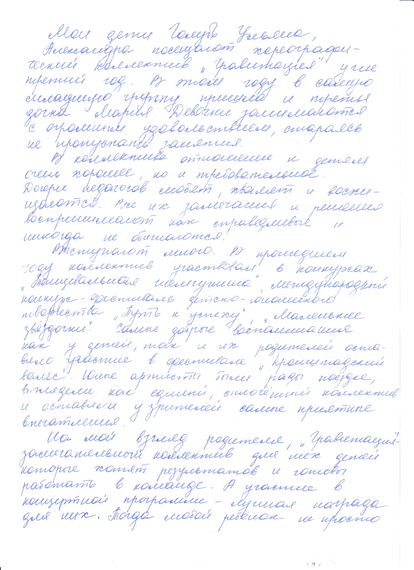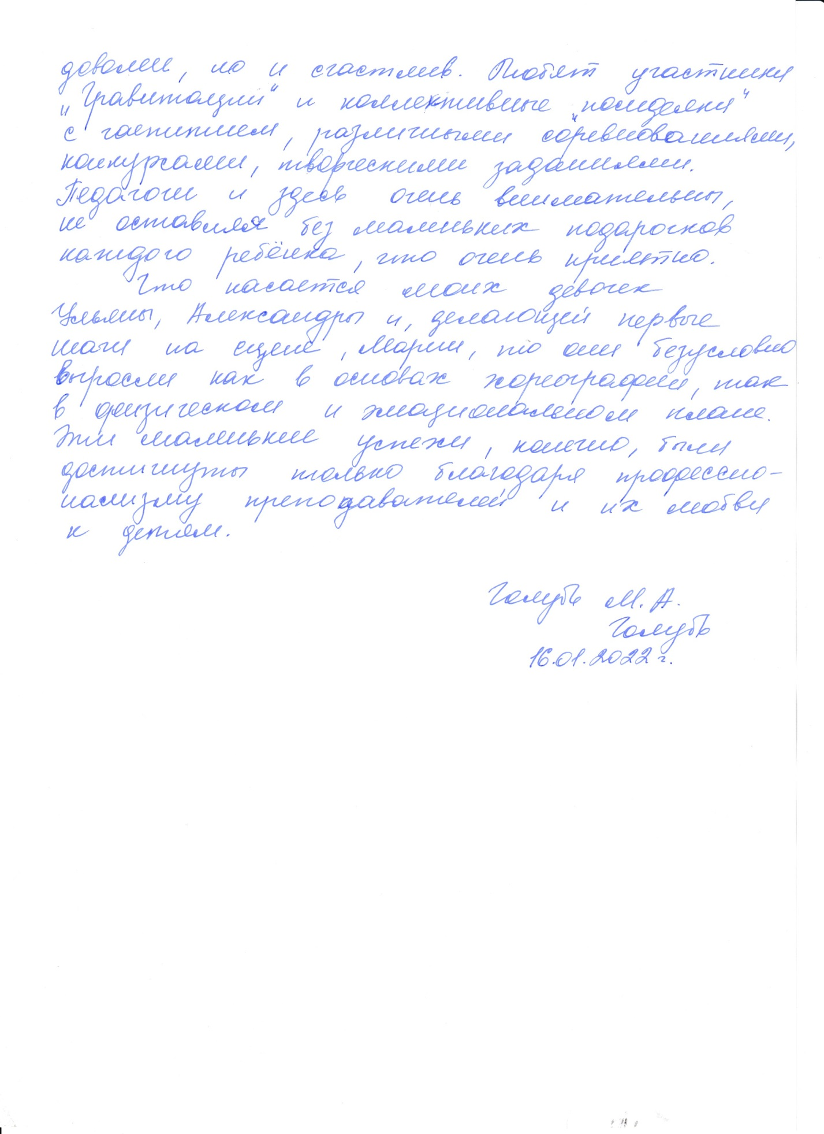

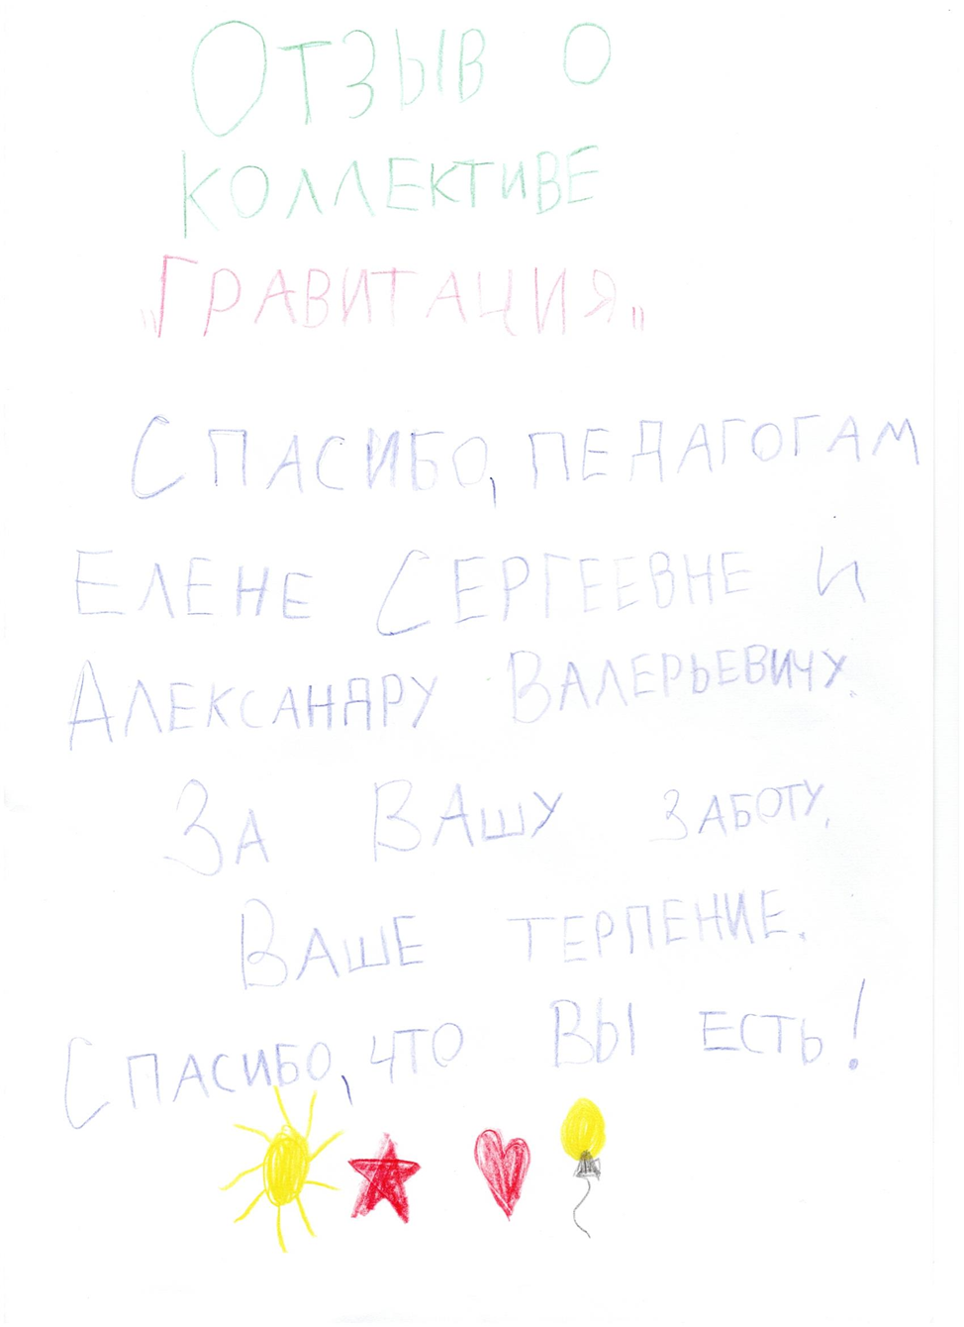

Отзывы родителей и детей
с сайта Хореографического коллектива «Гравитация» (https://vk.com/gravity_dance_cvr)
Ольга Давыдова  16 мая 2020 | Дистанционное обучение танцам для детей дело, конечно, непростое. Нам понравилось, что педагоги старались разнообразить учебный процесс. Елена Сергеевна и Александр Валерьевич, спасибо Вам большое за Ваш труд в этой непростой ситуации!
Олеся Смирнова  31 мая 2020 | Большое спасибо за труд в новых условиях. Конечно, не тот результат, как при занятиях очных. Но задания были интересными и разнообразными. Творческие задания особенно вызвали интерес не только детей, но и родителей.
Ольга Михайлова 4 марта 2021 | Спасибо большое вам Александр Валерьевич и Елена Сергеевна !за организацию этого внутриколлективного конкурса.Это входит в традицию!И это отлично!Дети становятся дружнее и сплоченнее.Одним словом настоящая дружная семья, команда!
Лидия Игнатьева  5 марта 2021 | Спасибо большое нашим педагогам за организацию и проведение фестиваля творческих работ "Маленькие звездочки". Как хорошо,что дети имеют возможность поделится своим творчеством,своими находками и идеями. Маленькие звездочки-большие молодцы !!! 👏💐  Было очень приятно наконец-то побывать в зале ЦВР на концерте,мы очень скучали. Спасибо вам за атмосферу праздника , как всегда мероприятие прошло на высоком уровне!
Светлана Басова  7 апреля 2021 | Спасибо большое, Елена Сергеевна и Александр Валерьевич, за сегодняшний день! Яркий, насыщенный, зажигательный, многогранный и безумно красивый праздник! Фейерверк эмоций! Сколько сил и времени вложено было в это выступление, но зато на результат тааак приятно было смотреть. Было здорово!!!
Мария Голубь  9 апреля 2021 | Концерт "Надежды ЦВР" 07.04.2021  Волнительно, восхитительно, зажигательно, феерично, фантастично!!  Педагоги ПРОФЕССИОНАЛЫ! Продуманно всё до шпильки. Огромная благодарность!  Большая удача, что мои детки в ваших руках.  Просматриваем запись, работаем над ошибками:((
Светлана Басова  3 мая 2021 | Международный фестиваль-конкурс "Балтийская жемчужина". День выдался ооооооочень насыщенный! Весь день с раннего утра до вечера мы провели в кругу нашей дружной семьи - с Гравитацией! Сколько же всего вместил в себя этот непростой день! Подготовка к конкурсу, репетиции на сцене, переодевания практически в режиме нон-стоп, выступление, прогулка с любимыми педагогами (одни догонялки с Александром Валерьевичем чего стоили!!!), мастер-классы, длительное ожидание результатов, Гала-концерт, награждение.... Сегодня даже не верится, что все это - события одного дня. Немного расстроили результаты, но...главное - это участие. Глядя на вчерашнее выступление и, оглядываясь в совсем недавнее прошлое, когда нас было еще совсем мало и выступали мы с одним всего номером, ооочень заметно, как вырос уровень подготовки детей. А все это стало возможным только благодаря Елене Сергеевне и Александру Валерьевичу, которые ЕЖЕДНЕВНО вкладывают в Гравитацию силы, здоровье, неимоверное количество времени и главное ДУШУ. Уверена, что с нашими педагогами Гравитацию ждет успех. На следующем конкурсе мы обязательно всех "порвем"!
Светлана Басова  2 июня 2021 | Вот и еще один год, проведенный с "Гравитацией", позади. Хоть и наступили долгожданные каникулы, но УЖЕ не хватает Гравитационной энергетики и атмосферы! Спасибо огромное Вам, Елена Сергеевна и Александр Валерьевич, за каждую минуту вашего нелегкого труда, яркой жизни коллектива, хорошей физической подготовки и постоянного внимания к каждому участнику коллектива! СПАСИБО ВАМ, ЗА ТО, ЧТО МЫ ВМЕСТЕ!!! Хорошего лета, яркого солнца, тепла, улыбок, новых идей!

